

**Til glede for alle..**

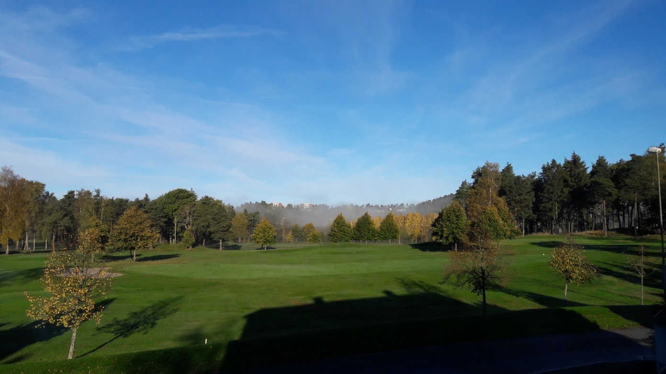

**ÅRSBERETNING 2020**

**BORREGAARD GOLFKLUBB**

**Styrets beretning for året 2020:**

***Styret for 2020 har hatt følgende sammensetning:***

|  |  |
| --- | --- |
| Leder | Ole Naumann til 30.04.2020 – Harand Sando 30.04-31.12.2020 |
| Nestleder | Knut Rustan |
| Styremedlemmer | Åsta Grøtvedt |
|  | Anne Berit Schaug |
|  | Erik Gressløs |
| Vara | Mona Schau |
| Vara | Kai Auby-Leren |

***Øvrige tillitsvalgte og tillitsoppnevnte:***

|  |  |
| --- | --- |
| Revisor | Ann Kristin Skaaia Hansen og Lisbeth Gullaksen Johansen |
| Regnskapsfører | HHG v/ Gjøril Solberg |
| Komiteer: |  |
| Valg | Lise-Gro Ramdahl, Espen Henriksen og Per Thomas Hansen |
| Turnering | Jon Stokstad |
| Handicap | Cecilie Lundgreen |
| Klubbhus | Finn Johansen |
| Marked | Knut Ole Rustan, Cecilie Lundgreen |
| Dame | Bente Ljungberg |
| Junior | Cecilie Lundgreen |
| Bane | Finn Johansen |
| Senior | Kjell Asklien |
| Daglig Leder | Cecilie Lundgreen |

***Representasjon i eksterne styrer og komiteer:***

|  |  |
| --- | --- |
| Lars Otto Bjørnland | Tournament Director NGF og Faggruppe Utdanning NGF |
| Geir Ødmann Andersen | Faggruppe IT - NGF |

**Årsmøte:**

Det ble avholdt ekstraordinært årsmøte den 30.april 2020. Møtet ble grunnet koronaepidemien avholdt digitalt grunnet smittehensyn i forbindelse med covid19 og gjeldende retningslinjer fra helsemyndighetene. Totalt 37 medlemmer deltok på møtet. Nytt ordinært årsmøte ble avholdt 30.august 2020 på Borregaard klubbhus. 32 stemmeberettige deltok på møtet.

**Styremøter:** Det ble i perioden avholdt 9 styremøter og styret har hatt 40 saker til behandling. I tillegg kommer 3 arbeidsmøter.

**Ansatte:**

Borregaard Golfklubb har i 2020 hatt følgende ansatte:

Cecilie Lundgreen: Daglig leder i 100% stilling

Steinar Kristiansen: Greenkeeper baneansvarlig i 100% stilling

Videre har vi hatt en gruppe med seniorer som har vært til uvurderlig dugnadshjelp ute på banen sammen med Steinar. 2 ungdommer har vært i proshop ut ifra behov.

Styret vil gi ros til alle som her er nevnt for et godt utført arbeid.

**Medlemsstatistikk, antall medlemmer.**

1.januar 2015: 762

1.januar 2016: 736

1.januar 2017: 725

1.januar 2018: 728

1.januar 2019: 626

1.januar 2020: 553

1.februar 2020: 508

1.november 2020: 696

1.januar 2021: 600

**Medlemmer Borregaard Golfklubb per 1. November 2020:**

**Alder:**

0-10 13stk

11-19 65stk

20-25 54stk

26-40 149stk

41-60 223stk

61-100 191stk

**Kjønnsfordeling:**

Menn: 594stk

Kvinner: 102stk

**Hcp-fordeling:**

+6 - 10 39stk

10,1 - 25 316stk

25,1 – 36 144stk

36,1 – 54 161stk

Medlemstallene pr 1.januar 2021 viser at vi ikke helt har lykkes med målsettingen om å klare å rekruttere, ivareta og holde på spillere, tross en positiv 2020 golfsesong med mange besøk og runder på banen. Det blir i 2021-sesongen iverksatt tiltak for å sikre en bedre oppfølging av medlemmene. Satsingen og tiltakene som det refereres til fremkommer i en Virksomhetsplan som legges fram i årsmøtet som egen sak og for godkjenning.

**Klubbens organisering**

Styret opplever at vedtaket i forbindelse med lagets organisasjonsplan som ble fremmet og godkjent på årsmøtet i august 2020 har gitt et løft hva gjelder det strukturelle og systematiske arbeidet i styret. Dette innebærer bl.a. at utpekte styremedlemmer har oppfølgingsansvar inn mot komiteene og rapporterer til styret. Dette har ført til bedre oversikt, samarbeid og dialog mellom partene.

**Økonomi**

Regnskapet for 2020 viser et overskudd på 974.215,02kr. Vi hadde budsjettert et overskudd med 105.640kr. Det viser et meget godt golf-år for BoGK.

Vi ønsker å takke alle våre sponsorer og bidragsytere for god støtte og hjelp gjennom 2020 sesongen, en ekstra takk til en av våre hovedsponsorer Simployer, for deres bidrag.

Vår hovedsponsor gjennom mange år, Borregaard AS, har også i sesongen 2020 bidratt med betydelig beløp, som vi er meget takknemlig for.

Den månedlige likviditeten gjennom sesongen har takket være økt medlemsskap, gode greenfeeinntekter og inntekter på rangen gjennom spillsesongen, vært god. Dette har resultert i innvestering av ny rougklipper og vals, som kunne betales uten behov for låneopptak. Kostnadsstyring har hatt stort fokus og oppfølging av det har gitt gode resultater (smlgn baneregnskapet som viser at det ikke sløses med midler). Men det er fortsatt behov for tett oppfølging av likviditeten. Grunnet nevnte investeringer og at vi lå etter med betalinger tidlig i sesongen har vi ikke opparbeidet oss nok midler til å kunne foreta nødvendige investeringer uten å måtte ta opp lån. Klubbens egenkapital har hatt en sund utvikling i.f.t. fjoråret, det at vi ikke har gjeld gir også en god egenkapitalprosent.

Styret har i 2020 sesongen prioritert å sikre banedrift og gode spilleforhold for medlemmene, da dette er det klubbens medlemmer forventer å få igjen etter at medlemskontingenten er betalt. Dette videreføres i 2021 og prioriteringer er nærmere beskrevet i en utarbeidet Bane- og Anleggs-plan.

Borregaard Golfklubb må ta innover seg at inntektene reduseres på grunn av nedgang i medlemsmassen. Det er derfor viktig å ha kostnadskontroll og ikke minst viktig å få økt inntektene.

I samsvar med regnskapslovens § 3 – 3 bekreftes det at forutsetningene om fortsatt drift er lagt til grunn ved utarbeidelse av regnskapet. Styret kjenner ikke til noen forhold av viktighet for å bedømme klubbens stiling og resultat som ikke fremgår av årsregnskapet. Det er heller ikke etter regnskapsårets utgang inntruffet forhold som etter styrets syn har betydning for bedømmelsen av regnskapet.

Styret mener at regnskapet gir et riktig bilde av Borregaard Golfklubb sin finansielle stilling og resultat.

**Klubbhuset:**

I høst ble 1. etasjen i klubbhuset pusset opp. Utrolig mange ivrige medlemmer deltok på det som ble et fantstisk resultat. Vi er utrolig takknemlige til alle som har deltatt i opppussingen og gleder oss over et ‘friskt og lekkert’ klubbhus.

**Proshop**

Klubben har i sesongen ved hjelp av Daglig leder, drevet Proshopen. Da klubben i tidsrommet fram til 1.september 2020 ikke har hatt drivere i kafeen har proshop i tillegg til et begrenset utvalg av golfutstyr hatt enkel servering av mat og drikke. Vi takker Cecilie for hennes innsats og ivaretagelse av medlemmer og gjester i denne perioden.

Cecilie har vært ansvarlig for instruksjon og ivaretatt klubbens pro-virksomhet.

**Kafeen.**

Klubben startet tidlig med å søke etter drivere til kafeen og hadde flere interesserte, men som trakk seg underveis, også grunnet covid19 epidemien og usikkerhet i den sammenheng. Fra 1.september 2020 er det inngått en leieavtale som har resultert i mange positive tilbakemeldinger og gode matopplevelser for medlemmer og Opsundbeboere. Helårsservering er et tilbud som vi håper medlemmer og andre vil benytte seg av.

**Marked.**

Klubben viderefører samarbeidet med sponsorbedriftene gjennom såkalte samarbeidsavtaler, der klubbmedlemmene ved å bruke bedriften oppnår rabatter og således blir viktige samarbeidspartnere og av stor verdi for bedriften. Power har vært en viktig samarbeidspartner i 2020 sesongen.

**Arbeidsmiljø, sykefravær, likestilling.**

Styret er opptatt av et godt arbeidsmiljø og har i perioden vektlagt god dialog i alle ledd blant Borregaard Golfklubb sine ansatte og medlemmer. For å sikre dette best mulig er det foretatt en gjennomgang og en oppdatering av de forskjellige komiteene sine instrukser, mandater og oppgaver.

Videre er det utarbeidet en egen Instruks som skal ivareta sikkerheten på banen og sikre god etikette for alle spillere som bruker Borregaard Golfbane. Retningslinjene er å finne på klubbens hjemmeside og skal gjelde for kommende sesong; 2021.

Gjennom den nye Virksomhetsplanen som forhåpentligvis vedtas på årsmøtet vil organisasjonsverdiene; *Glede, Positivitet, Samarbeid, Moro* kunne bidra til at det skapes et godt miljø på Borregaard og der alle vil trives. Organisasjonsmodellen der styremedlemmer enkeltvis har ansvar for god kommunikasjon og dialog inn mot de forskjellige komiteene synes å fungere bra.

Selv om vi har hatt et sykefravær siden slutten av juni 2020, så har dette vært lite synlig. Vi hadde banehjelp / sommervikar i 6 uker som erstattet baneansvarlig/ GK. Når det frivillige banemannskapet som gjennom hele sesongen har gjort en strålende jobb, sto på ekstra og dekket opp behovene, så har det ikke påvirket driften og forholdene på banen.

Styret har bestått av 3 damer og 4 menn, inkludert vararepresentantene.

**Konklusjon:**

Sesongen 2020 har vært en spesiell og annerledes sesong med mange ulike utfordringer, grunnet covid 19. Men året vi har lagt bak oss har også vært et år som golfsporten kan se tilbake på med glede. Golf ble tidlig «frikjent» og vi kunne komme oss ut og spille. For BoGK og andre golfklubber resulterte dette i vekst og mange golfrunder.

Vår felles oppgave som klubb foran neste sesong er å ta vare på den veksten klubben fikk i 2020 sesongen. Dette kan vi klare gjennom å være der for hverandre gjennom å tilby fadderskap, tilby morsomme og differensierte turneringstilbud, levere fine baneforhold og gjennom positiv omtale av klubben bidra til å skape et godt klubbmiljø.

Styret vil etter en bløt og fuktig høst få takke alle ansatte, frivillige hjelpere og dugnadshelter for god innsats i 2020 sesongen.

For Styret, Harald Sando

**Rapport fra junior og sportskomiteen**

Borregaard GK har hatt barn og unge i trening inne- og utendørs gjennom sesongen. Treningene har vært aldersinndelt. Hovedtrener har vært Cecilie Lundgreen.

Pandemien forsinket treningene. Fra mai hadde vi tre grupper i trening to ganger i uken. Treningene ble slått sammen med juniorer fra Skjeberg GK og fordelt ukentlig på begge baner. Det fungerte fint og juniorene fikk nye venner.

En rekruttgruppe trente en time per uke. Det var flere barn enn tidligere som deltok, helt fra tre år gamle. Dette er kanskje BoGKs fremtidige stjerner og vi ønsker alle velkommen tilbake i 2021.

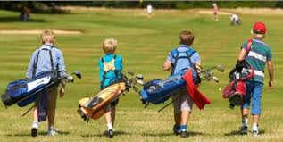

*Skolegolfen:*

Skolegolfen ble vellykket avviklet. Barn og unge fra skolene i nærmiljøet ble invitert og introdusert for golf. Det er barn og unge med fremmedkulturell bakgrunn, de med økonomiske utfordringer eller de som rett og slett ikke har hørt om golf før. Sarpsborg Kommune ga oss støtte til prosjektet. Kommunen er positive til å bidra med videreføring i 2021. Klubben fikk stor hjelp fra golftrenerne Anne Berit og Lars Schaug samt Harald Sando og andre frivillige. Noen av disse har kommet tilbake og blitt medlem av BoGK!

*Aktiv på Dagtid:*

Kommunen søkte også om hjelp til en gruppe mennesker som trengte aktivitet på dagtid. BoGK tilbød å hjelpe. Klubbens trenerressurser lærte ti personer å spille golf og flere meldte seg også inn i klubben etter endt kurs.

*LAG NM Herrer 2. div PÅ HJEMMEBANE!*

BoGK fikk en sen forespørsel om arrangering av LAG NM Herrer, 2. divisjon. Ved forespørsel var ikke klubben kjent med at eget herrelag skulle spille nettopp 2. divisjon i 2020. Mange stilte opp med god dugnadsånd og hjalp til både i forkant og underveis med avviklingen av turneringen. Klubbens herrer presterte en suveren 2. plass!!

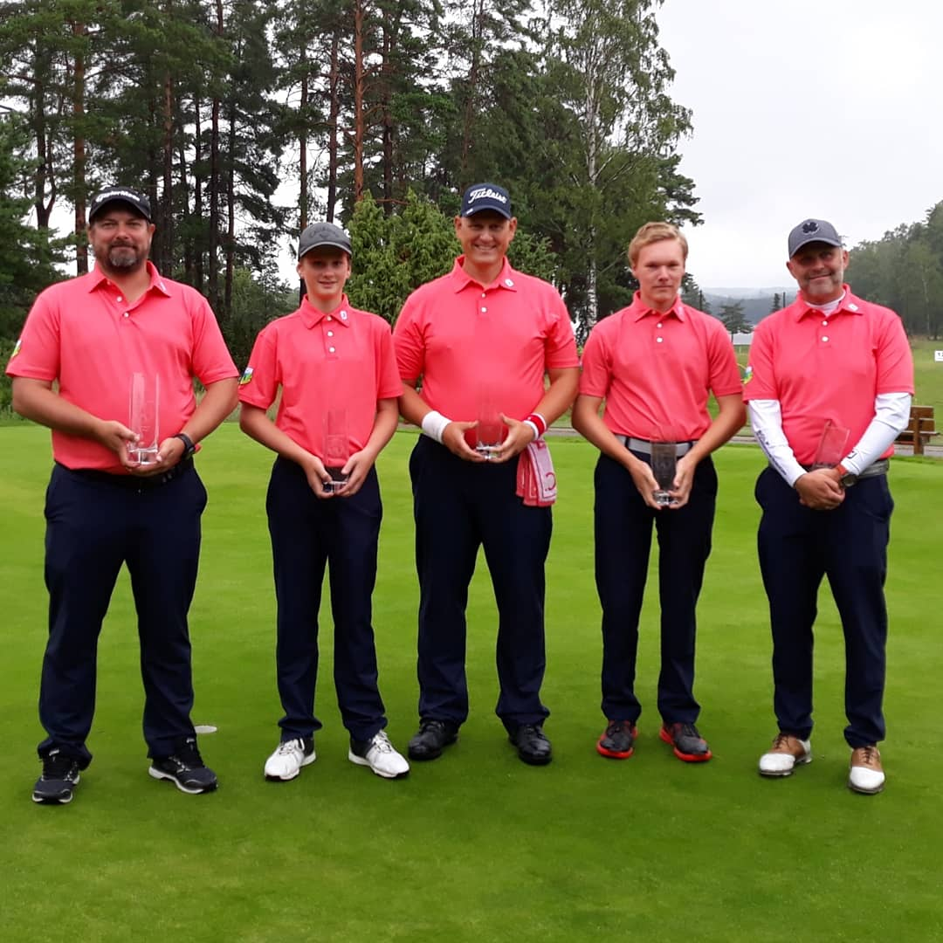

*Espen Claussen, Jonas Kristiansen, Geir Haugen, Magnus Isnes Martinsen og Espen Henriksen*

Vi takker foreldre, trenere, frivillige og alle som har bidratt til at juniorgolf, nybegynnerkurs og øvrige prosjekter har kunnet bli gjennomført og samtidig på en så god måte. Som klubb er vi helt avhengig av dette engasjementet.

Med stor takk, Cecilie Lundgreen

**Rapport fra turnerings- og handicapkomitéen**

Turneringskomitéen 2020 har bestått av: Jon Stokstad, Hans Martin Bråthen, Kai Auby-Leren og Hans Petter Jenseg. I tillegg med god hjelp av Cecilie Lundgreen.

Året 2020 ble ett spesielt år på mange måter. Vi fikk pandemien rett i fanget og det gjorde noe med våre planer. Mye ble planlagt på kort sikt og de langsiktige planene måtte utsettes og smittevern og regler ble en del av vår hverdag. Samtidig så har vi vært heldige og som en av få idretter fått lov til å holde hjulene i gang med mindre og enkle smittevernstiltak.

Årets turneringssesong ble gjennomført med 17 klubbturneringer og 17 Power - ukes-turneringer. Totalt var det 856 påmeldinger til årets klubbturneringer, noe som er en liten oppgang fra 2019. I tillegg kommer det 511 påmeldinger på ukes-turneringen – noe som også er en oppgang fra året før.

Åpningsturneringen ble spilt senere grunnet pandemien og ble gjennomført 9 mai med 78 deltagere/20 lag. En spennende dag hvor førsteplassen måtte avgjøres på handicap.

Vi har lange og gode tradisjoner rundt flere av våre turneringer og jeg har lyst å fremheve Morgenfuglen – i samarbeid med Sports Club Sarpsborg Helsesenter, Dickens Cup, Matauk i samarbeid med Ferskvaregrossisten og ikke minst Burns Open. Dette er gode samarbeidspartnere som virkelig legger mye arbeid i en god turnering – noe som også deltagerlisten viser. De aller fleste av disse turneringene ble fulltegnet på kort tid. Selv i ett «annerledes-år» som 2020 stilte de opp og var med og spredte glede og engasjement i klubben vår – tusen takk!

Kokki Nazar sin turnering Sommergolfen ble avviklet med full deltagerliste, flotte premier, deilig servering og mye god stemning. Ingen ble dessverre vinner at HIO-premien, en Mercedes. Kanskje noen tar den neste gang. Turneringen ble avsluttet med god middag på klubbhuset til en hyggelig premieutdeling. Turneringen ga klubben gode inntekter til både maskinpark og juniorgruppa.

Ertesuppegolfen viser seg nok en gang som en verdig avslutning på en lang og fin sesong. Denne gangen var det over 100 påmeldte, og det ble dessverre noen som ikke fikk deltatt grunnet maksantall. Kenny på cafeen vartet opp med super ertesuppe – så neste år må man være raskt ute hvis man skal være med på denne turneringen.

Nytt år året var turneringene 3 køller og The Challenge. Dette er turneringer hvor hensikten er å ha det morsomt – og latteren sitter løst.

3 køller spiller mann på ett 2-manns lag – man velger 3 køller hver, så her lønner det seg å være taktisk. I The Challenge fikk junioravdelingen lov til å lage noen utfordringer ute på banen, alt i fra forskjellige hindre på baner/greener til utslag med juniorkøller. Det var mye morro og tilbakemeldingene fra våre medlemmer gjør at vi også skal fortsette med dette i 2021.

*Power Ukesmatch - turnering*

Dette er en meget populær turnering for mange, hvor man kan spille en runde når som helst i løpet av uken. Turneringen var knyttet til 2 Order Of Merits, 1 for damer og 1 for herrer hvor hver spillers 7 beste runder gjennom sesongen var gjeldende på Order Of Merit.

Etter at 17 ukes-turneringer var spilt skulle vinneren av hver klasse kåres. Det hele skulle avgjøres i match-play hvor de 8 beste i hver Order Of Merit var med.

Årets vinner av dameklassen ble Anne Berit Schaug som vant over Kine Askline og årets vinner av herreklassen ble Kai Skaug som vant over Kai Auby-Leren. Vi takker alle deltagere og vår sponsor.

I år gjennomførte vi årets klubbmesterskap på samme dag – med alle klasser. Dette ble fremmet som ett forslag til årsmøtet og det ble en fin og minnerik dag. Vi benyttet også årets klubbmesterskap til å ta i bruk elektronisk scorekort-inntastning – noe som gjorde det ekstra spennende å kunne følge utviklingen ute på banen.

*Klubbmestere 2020*

Herrer: Øyvind Rojahn

Damer senior: Astrid Lunåshaug Herrer senior: Johan Petter Grøtvedt

HCP Damer: Astrid Lunåshaug HCP Herrer: Axel Larsen

For øvrige resultater og turneringsvinnere, se GolfBox.

*Årsrevisjon av handicap ble gjennomført i henhold til HCP bestemmelsene før sesong. Vi oppfordrer samtlige av klubbens medlemmer til å registrere alle sine runder, slik at ferdighet gjenspeiler handicap.*

Vi takker alle sponsorer, medlemmer, NGF, Norsk Seniorgolf, Skjeberg Golfklubb og komitemedlemmer for samarbeidet i 2020.

For turnerings komitéen

Jon Stokstad

**Årsrapport fra Damegruppa 2020**

Det første som kommer opp når vi skal oppsummere sesongen 2020, er at det har vært er annnerledes år.

# Styret

Allerede på høstfesten i 2019 begynte vi å tenke på denne sesongen, da 6 stk. sa seg villig til å hjelpe til i damegruppa. Det var Astrid, Anne Berit, Åsta, Åse, Marit og Bente.

Vi startet med et møte i begynnelsen av mars hvor arbeidsoppgaver og ansvar ble fordelt, og sesongen planlagt i mer detalj. Det ble gjennomført 3 fysiske møter, i tillegg til mail og messanger i 2020, og det har fungert veldig bra.

Planene måtte endres raskt, da Covid-19 slo ned som en bombe i midten av mars. Vi måtte tenke nytt.

# Damedag og arrangement

Vi var jo egentlig heldige som kunne starte opp igjen ganske raskt, men da med litt tilpasning i forhold til nye regler fra NGF. Damedagene ble gjennomført med gjennomsnittlig 20 damer hver tirsdag, men pga smittefare ble det ikke noen samling etter rundene slik vi er vant med. Premiering klarte vi å få til, med gavekort fra Proshopen, i tillegg til at alle var med i trekning av vin.

Etter hvert åpnet det for å samles i små grupper, dersom avstand og andre smitteverntiltak kunne gjennomføres. Det gjorde at vi klarte å gjennomføre «Damene inviterer» på en god og trygg måte. Det var i alt 16 par som deltok og alle var fornøyde med gjennomføringen.

Det tradisjonelle besøket fra Skjeberg GK’s damer, og vi hos dem, ble det dessverre ikke noe av. «Jenter Uten Grenser», hvor damer fra de forskjellige klubbene møtes og spiller turnering hos hverandre ble det heller ikke noe av i år. Vi håper imidlertid at vi kan fortsette med dette og vårt samarbeid med SGK, i 2021.

Etter at det kom nye drivere av kafeteriaen, fikk vi avsluttet de siste tirsdagene med kaffe og nydelig kake. Vi gleder oss allerede til neste sesong.

# Trening

Anne Berit har ledet fellestreninger en gang i uka i tolv uker, hvor det har vært fokus på nærspill. I tillegg har det blitt trenet på svingteknikk på rangen. Her stilte Cecilie opp og hjalp til. Det har deltatt ca. 10-15 damer på disse treningene. Et flott tiltak, som vi gjerne fortsetter med neste år.

# Turneringer

I år har 16 damer deltatt på Power ukematchene. Dette er en stor økning i forhold til tidligere år. Åse M. Nilsen vant første del, men Anne Berit Schau stakk av med seieren etter et spennende matchplay i dameklassen. Dette ble i år grunnlaget for uttak til lagserien.

På «Årets Lady» var det hele 27 damer som deltok – knallbra! Det var 3 av 5 runder som var tellende, og til slutt stakk Åse M. Nilsen av med seieren. Det var en verdig vinner som spilte meget jevnt og godt gjennom hele sesongen.

# Tur

Vanligvis er damegruppa på tur en helg i august, men i år ble det bestemt at vi i stedet skulle spille to lokale baner, og avslutte med en sosial samling.

Det endte med at vi spilte Onsøy Golfklubb lørdag, med innlagt «closest to pin» og «longest drive», og avsluttet med Hvaler Golfklubb på søndag. Etter runden på søndag spiste vi et godt måltid i golfkroa til Hvaler GK. Premieringen blir kombinert med vår tradisjonelle høstfest 16. oktober.

# Veien videre

Damegruppa tenker allerede fremover mot neste sesong. Vi er opptatt av å få nye, gjerne yngre, medlemmer da gjennomsnittsalderen kun går èn vei. Vi har hatt både 50-/60- og 70-års jubilanter i 2020.

Selv om vi er en gjeng spreke, aktive, damer så må vi finne nye måter å rekruttere yngre krefter på. Vi må være der allerede i startgropa – «Veien til golf». I tillegg må vi ha fokus på å følge opp de som kommer, på en god måte.

Vi er åpne for forslag til hvordan rekruttering/oppfølging kan gjøres 😊

TAKK FOR I ÅR, DAMEGRUPPA

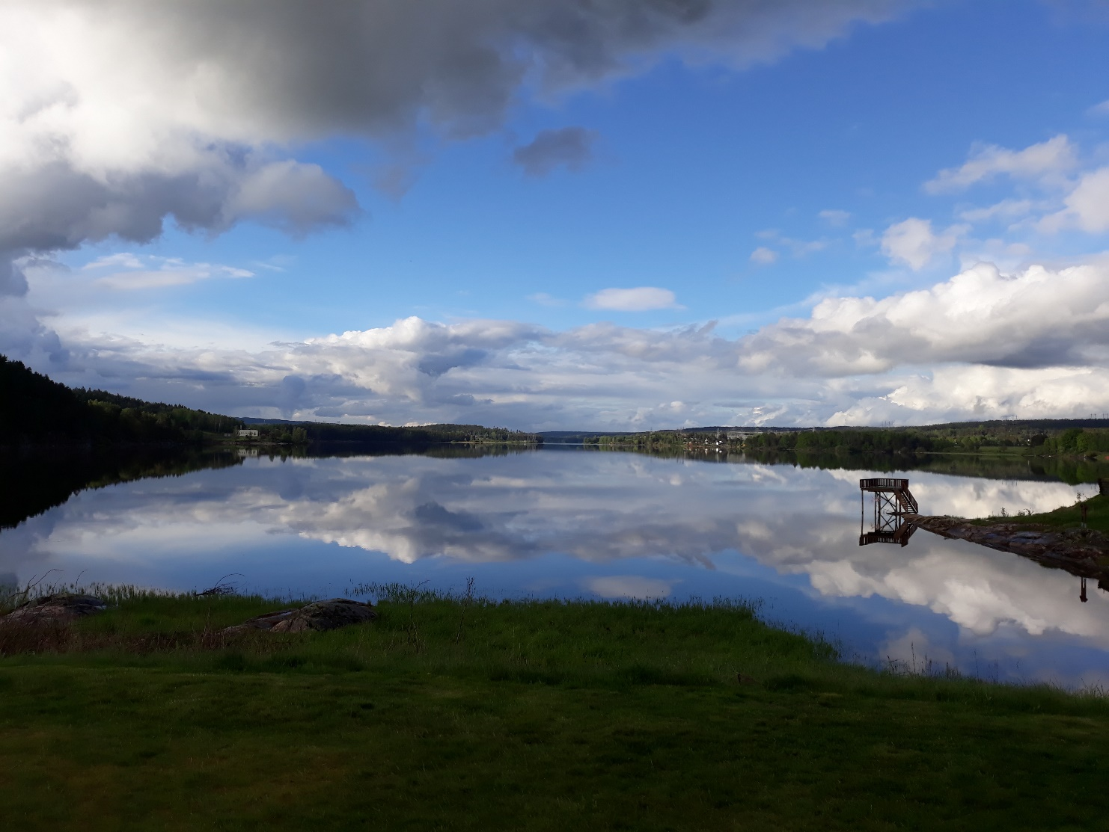

**Rapport fra banekomiteen 2020**

**Målsetning for banen:**

Vi ønsker å presentere en bane som er tilpasset brukernes ønsker og behov, og som bidrar til å utfordre og utvikle den enkelte spiller.

Også i 2020 har vi hatt fokus på:

1. En godt vedlikeholdt bane som innbyr til spill og turneringer.
2. Et klubbhus område tilrettelagt for trening, lek og utvikling.
3. Et klubbhus som våre gjester og medlemmer har følt seg velkomne til å besøke.

**Dugnad**

I løpet av vinteren har det blitt foretatt en del rydding av trær som har falt ned i skogen på forskjellige områder. Jeg vil rette en stor takk til Jan Andersen, Roar Kristiansen og Per Øyvind Myhrene samt de ansatte for vel utført rydding.

Det ble utført dugnad/rydding i forbindelse med sesong åpning som var 16. april. Dette førte til at banen virket ryddig og klar til sesongåpningen. Det ble spilt på banen fram til 23. oktober.

**Vedlikehold**

Vedlikehold er først og fremst utført av Steinar Kristiansen, Roar Kristiansen, Egil Kristiansen og Arne Johnny Halvorsen. Jeg må også berømme Jan Andersen som velvillig har stilt opp og gjort en god innsats når Steinar har spurt om hjelp. Under sesongen har de fleste observert at Per Øivind Myhrene har stått for reprasjoner av våre teesteder, dette er en viktig jobb.

Greenene ble stort sett klippet hver morgen gjennom hele sesongen. Egil Kristiansen og Roar Kristiansen har utført en stor dugnads innsats ved klipping og valsing av greenene. Dette har blitt berømmet både av greenfee spillere og egne medlemmer.

Banen har vært i meget god stand, og spillere som har spilt vår bane gjennom mange år har uttrykt at de aldri har spilt på en bedre Borregaard GK. Når det gjelder annet vedlikehold har vi utført drenering av green 3 og 6. Dette ble utført takket være en velvillig sponsor, Simployer. Det har ført til gode greener hele sesongen.

**Ansatte**

Steinar Kristiansen har vært ansatt som vår head greenkeeper. Steinar har også selv utført all sliping av våre aggregater.

Sesongen 2020 har Steinar Kristiansen vært den eneste fast ansatte på bane. Caroline Kristiansen hadde sommer jobb. Hun utførte en meget god jobb ved klipping av rough områdene. Caroline er hjertelig velkommen sommeren 2021.

Roar Kristiansen og Egil Kristiansen hadde hovedansvar for klipping og valsing av våre greener. Dette var en jobb de utførte uten noen godtgjørelse. Deres innsats medførte at klubben sparte lønnsutgifter. Klubben retter en stor takk for deres innsats.

Jan Andersen har virket som banemann når behovet har vært tilstede. Per Øyvind Myhrene har på frivillig basis hjulpet de ansatte med vedlikehold av våre tee steder. Arne Jonny Halvorsen har utført div. forefallende arbeid. Han er alltid klar til innsats. Ole Petter Klausen var til stor hjelp etter sommeren.

En stor takk til vårt banemannskap og andre som har hjulpet oss. Alle har gjort sitt til at omdømme av banen ble så positivt i 2020.

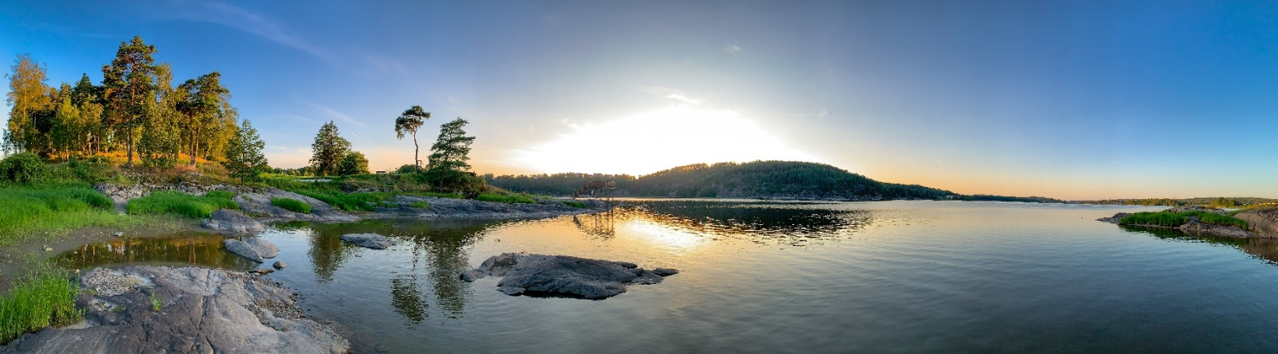

**Maskinpark og verksted.**

Vi sparer store summer på vedlikehold av maskinparken ved at store deler av vedlikeholdet blir utført på eget verksted. Ved dette sparer Steinar Kristiansen klubben for store summer.

Det har i 2020 blitt investert i en ny roughklipper. Dette var en nødvendig investering. Den gamle maskinen var 15 år gammel. Det ble også kjøpt en valsmaskin til bruk på greener.

Vår maskinpark er i brukbar stand, men er i en slik forfatning at klubben må se på maskinparken slik at dette ikke blir en sovepute. Vi bør være påpasselige slik at vi ikke kommer i den situasjon at flere maskiner må byttes samme sesong. Klubben bør avsette midler slik at vi ikke kommer i den situasjon av vi må låne store summer til innbytte av maskiner.

**Status på maskinparken er som følger:**

|  |  |  |  |
| --- | --- | --- | --- |
| Type: | Årsm. | Timer total | Timer sesong |
| Greenklipper | 2012 | 780 | 210 |
| Greenklipper | 2005 | 2000 | 160 |
| Fairway klipper | 2007 | 2500 | 100 |
| Roughklipper | 2020 | 50 | 50 |
| Workman | 2002 | 2250 | 250 |
| Traktor | 2010 | 860 | 60 |
| Singelklipper |  |  | 50 |
| Singel klipper |  |  | 50 |
| Lufter |  | 440 | 100 |

I løpet av sesongen 2020 har vår maskinpark blitt benyttet ca. 1000 timer. Dette er et meget høyt antall timer. Dette bør være et varsel for alle medlemmer med tanke på å starte fornyingen av maskinparken. Jo eldre maskinene våre blir jo større blir behovet for vedlikehold, og mindre er de verdved innbytte. Borregaard Golfklubb må være glade for at vi har en greenkeeper som kan utføre alt vedlikehold slik at vi ikke er avhengig av eksterne mannskaper til å utføre dette.

**Organisering**.

Heller ikke under året 2020 har banekomiteen vært representert i styret. Dette mener jeg er uheldig. Under sesongen 2020 har vi mottatt regnskaps overikt på mnd. Dette har fungert bra.

Jeg vil ikke unnlate å takke styret for et godt samarbeide i 2020. Det er alltid hyggelig at noen fra vårt styre kommer innom «bua».

**Spillesesong.**

Banen ble åpnet for spill 16 april, stengt 23. oktober.

Til slutt vil jeg rette en takk til alle som har besøkt Borregaard Golfklubb i 2020-sesongen.

På gjensyn i 2021!

Banekomiteen,

Finn Johansen

**Rapport fra Seniorgolfen 2020**

Klubben har to forskjellige tilbud for seniorene, kvinner 50+ og menn 50+

Konkurranser/aktiviteter i regi av Østfold Seniorgolf.

Kjell Asklien og Finn Johansen har vært koordinatorer.

Konkurranser/aktiviteter i regi av Norsk Senior Golf.

Anne Berit Schaug har vært coordinator for Damene samt seniorkontakt inn mot Styret.

Per-Olav Gretland har vært coordinator for Herrene samt klubbkontakt inn mot NSG.

Klubbens seniormesterskap ble vunnet av: Astrid Lunåshaug og Petter Grøtvedt.

AKTIVITETER I REGI AV NORSK SENIORGOLF

Sesongstarten ble jo preget av Koronasituasjonen, men kom etter hvert godt i gang.

Vi har deltatt på følgende aktiviteter denne sesongen:

- Lagserien for Damelag/Mixlag.

- NSG Seniortour.

- Lagmesterskapene (NM) med 1 Herrelag og 1 Damelag i 1.div

Lagseriene 1.Div

Disse består av en ren Dameserie og et Mixlag (både Damer og Herrer)

4 lag pr. gruppe som spiller borte/hjemme fordelt på hele sesongen.

4 deltagere pr.match som spiller med fullt hcp. 2 single matchplay og 1 bestball matchplay.

Avdelingsvinnere kvalifiserer til Landsfinale i September.

Både Dame og Herrelaget endte på 3 plass i sine avdelinger.

Damelaget har bestått av:

Laila Andersen, Mona Gressløs, Eva Irene Rød, Astrid Lunåshaug,

Ulrike Schlepps Gjermundsen, Trine Helen Sundell og Anne Berit Schaug.

Øvrige klubber:

Østmarka, Moss & Rygge og Drøbak. Østmarka vant andelingen

Herrelaget har bestått av:

Ola Asbjørnsen, Petter Olsen, Cato Bjerkan, Ronny Kristiansen,

Petter Grøtvedt, Kokki Nazar, Harald Sando og Per-Olav Gretland.

Øvrige klubber:

Ski, Skjeberg og Drøbak. Ski vant avdelingen.

NSG Seniortour

Noen av klubbens NSG medlemmer har deltatt jevnlig på denne touren. Det ble oppnådd 3 førsteplasser og elles flere gode resultater.

Borregaard arrangerte igjen sin NSG turnering 2. pinsedag med god deltagelse

som igjen ga gode inntekter til klubben.

Banen var også denne gangen i topp stand og fikk mye skryt, så stor takk til Steinar&Co!

NSG Lagmesterskapene (NM) 1. Div 15-16 august på Larvik

Både Damene og Herrene spilte denne gangen i 1.divisjon etter at vi rykket opp

forrige sesong. Det skulle vise seg at konkurransen var mye høyrere her og vi

må innfinne oss med spill i 2.div i 2021.

Herrelaget stilte med et noe redusert lag i og med at antatt beste spiller ikke kunne delta.

Både Dame og Herrelaget ønsker nye yngre spillere som er villig til å kvalifisere for lagene kommende sesonger.

Damelaget bestod av: Astrid Lunåshaug, Eva Rød, Mona Gressløs og Anne Berit Schaug.

Herrelaget bestod av: Petter Grøtvedt, Kokki Nazar, Ola Asbjørnsen og Per-Olav Gretland.

Generelt

Alderen for å melde seg inn i NSG er fortsatt 50+. Vi vil minne om at det er flere fordeler ved å melde seg inn i NSG. Vil henstille til de som vurderer dette å besøke hjemmesiden (seniorgolf.no) Mange attraktive turneringer og man får også blant annet redusert greefee

på mange baner samt reduserte priser på utvalgte hotellkjeder. Man får jo da også muligheter for å kvalifisere til forskjellige Landslag.

Vi vil takke for en fin sesong og ønsker gamle og nye seniorer vel møtt i 2021.

For seniorgruppa NSG

Per-Olav Gretland

**Rapport fra Borregaard Golfklubb seniorers aktivitet i Østfold seniorgolf sesongen 2020:**

Før åpning av årets turneringer var det spenning om vi kunne få spille turneringer på grunn av smittefaren for korona, men det løste seg med påbud og regler for oppførsel på banen. Dette var vi nøye med å opplyse om før hver turnering.

Åpning av sesongen 7. mai på egen bane. 26 seniorer møtte opp til åpnings turneringen og vinner ble Allan Kjær Hansen 41 poeng.

Det har vært spesielt mange deltagere og få avlysninger i 2020. Det var 20-50 spillere på onsdager med singelspill og et gjennomsnittet på 38 spillere. 22 turneringer er gjennomført og 3 avlyst. Dette er mange spillere tross restriksjoner.

På disse dagene har det også deltatt gjestespillere. Disse turneringen teller i registreringen for årets golfer i turneringen til ØSG.

Siste onsdag i måneden har vi spilt scramble turnering med 3-4 deltagere på hvert lag.

Vi har spilt 7 scramble turneringer alle med veldig godt oppmøte.

Det er stor spredning på medlemmer som topper premielisten, og vi bruker golfbox konsekvent for våre turneringer slik at hcp. blir regulert etter hver spille dag.

**Dette er et tilbud til alle seniorer i klubben som har anledning til å spille om formiddagen.**

Vår deltagelse i Østfold seniorgolf.

Vi stiller på 2 møter med alle klubbene hvor vi utvikler samarbeidet og opplegg med seniorene.

Det spilles på faste oppsatte ukedager på 10 golfbaner og med redusert green fee.

På Borregaard GK er spilledagen onsdag og med oppmøte kl. 09.30.

Årets golfer ved beste score på 5 baner + finale.

Finalen for årets golfer ble spilt på Borregaard Golfklubbs bane

Årets golfere 2020.

Herrer Arne Martiniussen Onsøy GK

Damer Ingebjørg Vold Kolstad Mørk GK.

Beste spiller fra Borregaar GK. Christian Feilberg-Jacobsen..

Det er også et lagmesterskap som går over hele sesongen og det spilles på de 10 golfbanene i Østfold, og vinner i 2020 var Onsøy GK. Borregaard G. kom litt høyere på listen så vi får prøve å heve oss i 2020.

Lagkonkurransen på Borregaard GK spilte vi i august med fin bane og 70 spillere med fellesstart kl 10.00. Fornøyde spillere avsluttet etter planlagt tid.

ØSG er også medarrangør for Østfoldmesterskapet og i 2020 gikk turneringen på Evje golfbane, og Østfoldmester KL. A ble Per Olav Gretland som vant med 3 slag. Vi gratulerer.

På **ostfoldseniorgolf.no** ligger det mye informasjon om samarbeidet.

Grunnet korona og restriksjonene var det ingen spesiell tur som avslutning, men vi avsluttet med pizza på noen turneringer.

Takk til Finn for all assistanse.

***Kjell Asklien***

**Rapport fra Markeds og sponsor komiteen**

Borregaard Golfklubb har flere gode samarbeidspartnere som setter sin lit til klubben. Tross pandemien bidro gamle og nye partnere til utvikling av klubb og anlegg. De hjalp oss med drenering av greener, oppgradering av driving rangen, nye rangeballer, flotte premier på turneringer og super markedsføring. Dette hjelper oss slik at vi kan fortsette å utvikle oss og forbedre oss.

Klubbens samarbeidspartnere har bidratt med økonomisk støtte, barter avtaler og andre tjenester i sesongen 2020. Flere jobbet med å skaffe nye partnere til klubben, noe som har vist seg å ha vært lukrativt.

Mange av samarbeidspartnerne tilbyr klubbens medlemmer fordeler og rabatter. Medlemsfordelene ligger på hjemmesidene under fanen Medlemmer. Våre medlemmer er alltid den beste markedsføringen vi har, så vi takker dere alle for god hjelp og støtte.

Vi takker alle samarbeidspartnere for deres tro på oss og gleder oss til sesongen 2021.

*Cecilie Lundgreen*

**Regnskap og resultat 2018, 2019 og 2020**







**Til Glede for Alle...**

**Ballanse Borregaard Golfklubb per torsdag 31. desember 2020 sammenlignet med forrige år**

|  |  |  |
| --- | --- | --- |
|  | **31.12.2020** | **31.12.2019** |
| **Eiendeler** |  |  |
| **Anleggsmidler** |  |  |
| **Varige driftsmidler** |  |  |
| **Tomter, bygninger og annen fast eiendom** | **16 402,84** | **20 302,84** |
| 1120 Klubbshop 2015 | 16 402,84 | 20 302,84 |
| **Maskiner og anlegg** | **535 341,80** | **34 381,80** |
| 1201 Slipemaskin inkl. rom | 27 841,80 | 34 381,80 |
| 1210 TORO GM-3500D | 507 500,00 |  |
| **Driftsløsøre, inventar, verktøy, kontormaskiner og lignende** | **164 853,43** | **141 843,68** |
| 1250 Inventar driftsmidler | 16 408,00 | 24 616,00 |
| 1260 DRIVING RANGE | 148 445,43 | 115 053,58 |
| 1280 Touch Terminal IT |  | 2 174,10 |
| **Sum Varige driftsmidler** | **716 598,07** | **196 528,32** |
| **Sum Anleggsmidler** | **716 598,07** | **196 528,32** |
| **Omløpsmidler** |  |  |
| **Varer** |  |  |
| **Varer** | **25 906,75** | **65 363,75** |
| 1460 VARELAGER | 25 906,75 | 65 363,75 |
| **Sum Varer** | **25 906,75** | **65 363,75** |
| **Fordringer** |  |  |
| **Kundefordringer** | **17 500,00** | **96 735,67** |
| 1500 Kundefordringer | 17 500,00 | 51 751,25 |
| 1530 OPPTJENT INNTEKT |  | 44 984,42 |
| **Andre fordringer** | **20 818,53** | **65 367,78** |
| 1570 FORDRING NORKRED PR 31.12 | 9 318,53 | 53 867,78 |
| 1571 Depositum nett | 11 500,00 | 11 500,00 |
| **Krav på innbetaling av selskapskapital** | **53 451,34** |  |
| 1790 Interimskonto | 53 451,34 |  |
| **Sum Fordringer** | **91 769,87** | **162 103,45** |
| **Bankinnskudd, kontanter o.l.** |  |  |
| **Bankinnskudd, kontanter o.l.** | **67 700,83** | **-454 898,01** |
| 1900 KONTANTER | 3 899,47 |  |
| 1920 Bank 6129.09.75033 |  | 2,47 |
| 1921 Driftskonto 6129.05.57126 | 11 348,12 | -469 893,29 |
| 1922 Nordea kapitalkto 6129.09.75033 | 1,50 | -1,50 |
| 1950 Bankinnskudd for skattetrekk 61298603623 | 52 451,74 | 14 994,31 |
| **Sum Bankinnskudd, kontanter o.l.** | **67 700,83** | **-454 898,01** |
| **Sum Omløpsmidler** | **185 377,45** | **-227 430,81** |
| **Sum Eiendeler** | **901 975,52** | **-30 902,49** |
|  |  |  |
| **Egenkapital og gjeld** |  |  |
| **Egenkapital** |  |  |
| **Opptjent egenkapital** |  |  |
| **Annen egenkapital** | **-223 346,95** | **-223 346,95** |
| 2050 Annen egenkapital | -223 346,95 | -223 346,95 |
| Udisponert overskudd/underskudd 2019 | -153 806,58 |  |
| Udisponert overskudd/underskudd 2020 | 965 938,02 | -153 806,58 |
| **Sum Opptjent egenkapital** | **588 784,49** | **-377 153,53** |
| **Sum Egenkapital** | **588 784,49** | **-377 153,53** |
| **Gjeld** |  |  |
| **Annen langsiktig gjeld** |  |  |
| **Gjeld til kredittinstitusjoner** |  | **13 344,00** |
| 2225 Lån Nordea 6030.80.94777 |  | 13 344,00 |
| **Sum Annen langsiktig gjeld** |  | **13 344,00** |
| **Kortsiktig gjeld** |  |  |
| **Leverandørgjeld** | **96 147,35** | **28 569,55** |
| 2400 Leverandørgjeld | 96 147,35 | 28 569,55 |
| **Skyldige offentlige avgifter** | **78 466,00** | **99 804,72** |
| 2600 Forskuddstrekk | 37 452,00 | 37 479,00 |
| 2740 Oppgjørskonto merverdiavgift | -3 201,84 | 12 742,00 |
| 2770 Skyldig arbeidsgiveravgift | 23 718,48 | 27 825,16 |
| 2780 Påløpt arbeidsgiveravgift |  | 21 758,56 |
| 2785 Påløpt arbeidsgiveravgift feriepenger | 20 497,36 |  |
| **Annen kortsiktig gjeld** | **138 577,68** | **204 532,77** |
| 2940 Feriepenger | 132 687,68 | 141 632,77 |
| 2960 Påløpt kostn og forskuddsbetalt inntekt |  | 60 000,00 |
| 2965 GJELD TIL GFGK MEDLEMSKAP | 2 900,00 | 2 900,00 |
| 2990 Annen kortsiktig gjeld | 2 990,00 |  |
| **Sum Kortsiktig gjeld** | **313 191,03** | **332 907,04** |
| **Sum Gjeld** | **313 191,03** | **346 251,04** |
| **Sum Egenkapital og gjeld** | **901 975,52** | **-30 902,49** |

**Revisjonsrapport for Borregaard Golfklubb 2020**

Vi har revidert årsregnskapet for Borregaard Golfklubb i henhold til Regnskaps- og revisjonsbestemmelser for små organisasjonsledd tilknyttet Norges Idrettsforbund.

Vi som revisor har deltatt på styremøter i begynnelsen av året. Og blitt kjent med måten styret arbeider på. Vi har gjennomgått referat fra alle styremøter i perioden. Vi har månedlig fulgt opp regnskapsrapporter fra styret og regnskapsfører. Og gått gjennom regnskap og balanse ved årets slutt.

I Borregaard golfklubb har vi både en daglig leder og et styre som har vært aktive og engasjerte. De har siden årets begynnelse vært veldig bevisste på kostnadsbruk, innsparing og vedlikehold av både klubb og bane. Mange av medlemmene har også aktivt bidratt med dugnad langt utover det vanlige.

Golfåret 2020 har vært uten sidestykke. Og dette var det ingen som kunne forutse. Koronaen har skapt både mer jobb og mer aktivitet. Det har vært en medlemsøkning på 92 personer i løpet av 2020. Og det har vært en økt aktivitet som har skapt en økning i inntekter på 30 % sammenlignet med budsjett, mens kostnadene er økt med kun 4%.

Årsregnskapet for 2020 viser et overskudd på kr. 974,215,-

Pr 1/1-2020 var egenkapitalen negativ med kr. 377.154. Årets overskudd har ført til at den akkumulerte egenkapitalen nå er snudd til å bli positiv med kr. 588.749,-. Nå er styrets utfordring å opprettholde den positive trenden. Beholde medlemmer for å sikre inntekten og samtidig ha kontroll på kostnadene.

Vi har ikke avdekket noen feil eller mangler i regnskapet.

Vi mener at dokumentasjonen for regnskapet og regnskapsføringen er i samsvar med idrettens regnskapsbestemmelser, og vi mener at årsregnskapet for 2020 kan fastsettes som Borregaard Golfklubbs årsregnskap.

Sarpsborg 16/1-2021

_____________________________ ________________________

Lisbeth Gullaksen Johansen Ann Kristin Skaiaa Hansen

**Budsjett 2021:**

|  |  |  |
| --- | --- | --- |
|  | **FELLES 2021** |  |
| **Kontonr** | **Konto** | **Budsjett 2021** |
|  | **Salgsinntekt** |  |
| 3000 | PROSHOP GOLFVARER | 295,000.00 |
| 3005 | PROSHOP KIOSK/ MAT | - |
| 3010 | MEDLEMSKONTINGENT | 2,160,000.00 |
| 3015 | ANDRE INNTEKTER MVA PLIKTIG | - |
| 3020 | SKJEBERG MEDLEM | 80,000.00 |
| 3030 | SPONSORINNTEKTER 25% | 200,000.00 |
| 3031 | TAPSFØRING SPONSORINNT | - |
| 3100 | DRIVING RANGE INNTEKTER | 217,000.00 |
| 3110 | INSTRUKSJON CECILIE | 30,000.00 |
| 3115 | DRIVINGRANGE | 15,000.00 |
| 3120 | Startavg turneringer | 5,000.00 |
| 3441 | Diverse tilskudd | 55,000.00 |
| 3442 | TILSKUDD KOMMUNE/ KRETS | 20,000.00 |
| 3444 | NIF/ OLYMPIATOPPEN | 200,000.00 |
| 3450 | Greenfee | 270,000.00 |
|  |  | **3,547,000.00** |
|  |  |  |
|  | **Annen driftsinntekt** |  |
| 3600 | DRIVINGRANGE | - |
| 3620 | Annen leieinntekt | - |
| 3700 | Grasrotandelen | 30,000.00 |
| 3830 | Utleie klubbhus | 90,000.00 |
| 3860 | STARTAVGIFT TURNERINGER | 220,000.00 |
| 3861 | GOLFHÄFTET | - |
| 3950 | ANNEN INNTEKT | - |
|  |  | **340,000.00** |
|  | **Sum driftsinntekter** | **3,887,000.00** |
|  |  |  |
|  | **Varekostnad** |  |
| 4000 | INNKJØP PROSHOP | 160,000.00 |
| 4005 | Turneringsavgift Slaget om Sarpsborg | 6,000.00 |
| 4010 | Deltagelse turneringer | 1,500.00 |
| 4013 | DELTAGELSE LAG/ INDIVIDUELT NM | 40,000.00 |
| 4015 | DRIVING RANGE | 37,000.00 |
| 4016 | MAT PÅ TURNERING | 47,000.00 |
| 4101 | SOSIALE TILTAK/ REKRUTTERING | 10,000.00 |
| 4110 | Premier | 40,000.00 |
| 4111 | Diverse klubbturnering | 26,000.00 |
| 4112 | PREMIER UKESTURNERINGER | 10,000.00 |
| 4260 | Frakt, toll og spedisjon | - |
| 4300 | INNKJØP GOLFUTSTYR PROSHOP | 110,000.00 |
| 4310 | INNKJØP KIOSKVARER PROSHOP 15% | - |
| 4311 | MINERALVANN EMBALLASJE | - |
| 4312 | INNKJØP KIOSKVARER PROSHOP 25% | - |
|  |  | **487,500.00** |
|  |  |  |
|  | **Lønnskostnad** |  |
| 5000 | LØNN FAST KLUBBSEKRETÆR, INKL. INSTRUKSJON, FORVALTNING/OPPFØLGING PARTNERE/ARRANGEMENT | 450,000.00 |
| 5010 | TIME LØNN (120kr per time til ekstrahjelp i proshop) | 87,600.00 |
| 5092 | Feriepenger | 69,000.00 |
| 5093 | Feriepenger over 60 år | - |
| 5210 | Telefonkostnader | 4,800.00 |
| 5290 | Motkonto for gruppe 52 | - 4,800.00 |
| 5400 | Arbeidsgiveravgift | 80,000.00 |
| 5405 | Arb.giv.avg av pål. feriepenger | 9,300.00 |
| 5420 | Pensjonskostnad | 37,500.00 |
|  |  | **733,400.00** |
|  |  |  |
|  | **Avskrivning på varige driftsmdl.&immat. Eiend.** |  |
| 6010 | Avskrivning øvrig | 12,100.00 |
|  | **Nedskriving på varige driftsmdl.& immat. Eiend.** |  |
| 6050 | Drift/vedlikehold klubbhuset | 45,000.00 |
|  |  | **57,100.00** |
|  |  |  |
|  | **Annen driftskostnad** |  |
| 6100 | Investering klubbhus | 35,00.00 |
| 6320 | Renovasjon, vann, avløp mv. | 18,600.00 |
| 6340 | Lys, varme | 100,000.00 |
| 6360 | Renhold | 10,000.00 |
| 6390 | RESEPSJON UTBEDRING | - |
| 6420 | DATASYSTEMER AVGIFT/ SUPPORT | 26,000.00 |
| 6430 | Leie andre kontormaskiner | 8,000.00 |
| 6550 | Driftsmateriale | - |
| 6600 | Reparasjon og vedlikehold bygninger | 2,000.00 |
| 6620 | Reparasjon og vedlikehold utstyr | - |
| 6640 | INNKJØP AV SMÅUTSTYR | - |
| 6641 | Administrativ IT | 34,500.00 |
| 6700 | Revisjons- og regnskapshonorar | 60,000.00 |
| 6720 | Honorarer for økonomisk og juridisk bist | 75,000.00 |
| 6800 | Kontorrekvisita | 3,000.00 |
| 6860 | Komiteers møteutgifter | 1,500.00 |
| 6900 | Telefon | 5,000.00 |
| 6905 | Mobil Cecilie | 6,000.00 |
| 6910 | INTERNETT/ TV | 23,500.00 |
| 6940 | Porto | 100.00 |
| 7000 | Drivstoff | - |
| 7140 | Reisekostnad, ikke oppgavepliktig | - |
| 7320 | Reklamekostnad | 11,000.00 |
| 7400 | Kontingent, fradragsberettiget | 21,500.00 |
| 7411 | Kontingent NGF | 230,000.00 |
| 7430 | Gaver, ikke fradragsberettiget | - |
| 7500 | Forsikringspremie | 63,000.00 |
| 7740 | Øresavrunding | - |
| 7770 | Bank og kortgebyrer | 41,500.00 |
| 7775 | VIPPS PROVISJON | 3,000.00 |
| 7790 | Annen kostnad | - |
| 7830 | Tap på fordringer | - |
|  |  | **778,200.00** |
|  | **Sum driftskostnader** | **2,056,200.00** |
|  | **Driftsresultat** | **1,830,800.00** |
|  |  |  |
|  | **Annen finansinntekt** |  |
| 8070 | RENTEINNTEKT/ PURREGEBYR KUNDER | 15,000.00 |
|  | **Rentekostnad til foretak i samme konsern** |  |
| 8130 | RENTER/ GEBYR LÅN NORDEA | 550.00 |
|  | **Annen finanskostnad** |  |
| 8151 | RENTER/PROV KK | 11,000.00 |
| 8171 | PURREGEBYR LEV. | 5,300.00 |
|  | **Netto finansposter** | **- 1,850.00** |
|  |  |  |
|  | **Resultat** | **1,828,950.00** |
|  |  |  |
|  | **JUNIOR 2021** |  |
| **Kontonr** | **Konto** | **Budsjett 2021** |
|  | **Annen driftsinntekt** |  |
| 3700 | Grasrotandelen | 30,000.00 |
| 3960 | Bingo | 32,500.00 |
| 3965 | DUGNAD | 3,000.00 |
|  | **Sum driftsinntekter** | **65,500.00** |
|  |  |  |
|  | **Varekostnad** |  |
| 4010 | Deltagelse turneringer | 8,000.00 |
| 4100 | Støtte til elitespillere | 9,000.00 |
| 4101 | SOSIALE TILTAK/ REKRUTTERING | 4,000.00 |
|  |  | **21,000.00** |
|  | **Lønnskostnad** |  |
| 5001 | LØNN INSTRUKSJON CECILIE | - |
| 5092 | Feriepenger | - |
| 5400 | Arbeidsgiveravgift | - |
| 5405 | Arb.giv.avg av pål. feriepenger | - |
|  | **Sum driftskostnader** | **21,000.00** |
|  | **Driftsresultat** | **44,500.00** |
|  |  |  |
|  | **BANE 2021** |  |
|  | **Konto** | **Budsjett 2021** |
|  | **Annen driftsinntekt** |  |
| 3970 | Bidrag Borregaard | 60,000.00 |
| 3971 | GAVE FRA SENIORGRUPPA |  |
|  | **Sum driftsinntekter** | **60,000.00** |
|  |  |  |
|  | **Varekostnad** |  |
| 4015 | DRIVING RANGE | - |
|  |  |  |
| 5000 | LØNN FAST ANSATTE | 650,000.00 |
| 5010 | TIME LØNN | 43,800.00 |
| 5092 | Feriepenger | 108,316.00 |
| 5093 | Feriepenger over 60 år | 14,950.00 |
| 5210 | Fri telefon | 4,000.00 |
| 5290 | Motkonto for gruppe 52 | - 4,000.00 |
| 5400 | Arbeidsgiveravgift | 92,495.00 |
| 5405 | Arb.giv.avg av pål. feriepenger | 13,130.00 |
| 5420 | Pensjonskostnad | 25,060.00 |
| 5800 | Refusjon av sykepenger | - 40,000.00 |
|  |  | **907,751.00** |
|  |  |  |
|  | **Avskrivning på varige driftsmidler og immatrielle eiendeler** |  |
| 6010 | Avskrivning øvrig | 85,000.00 |
|  | **Nedskriving på varige driftsmidler og immatrielle eiendeler** |  |
| 6060 | ALARM | - |
|  |  | **85,000.00** |
|  |  |  |
| 6250 | Bensin, dieselolje | 40,000.00 |
| 6310 | Alarm | 5,000.00 |
| 6340 | Lys, varme | 20,000.00 |
| 6400 | Leie maskiner |  |
| 6570 | Arbeidsklær og verneutstyr | 7,000.00 |
| 6600 | Reparasjon og vedlikehold bygninger | 20,000.00 |
| 6610 | Frø/gjødsel/sand | 100,000.00 |
| 6610 | Vedlikehold Bane | 80,000.00 |
| 6612 | PROSJEKT BANE - DRENERING 2 GREENER |  |
| 6620 | Reparasjon og vedlikehold utstyr |  |
| 6640 | INNKJØP AV SMÅUTSTYR | 50,000.00 |
| 6660 | Vedlikehold maskiner | 70,000.00 |
| 6901 | Mobil Steinar K. 48250506 | 4,000.00 |
| 7140 | Reisekostnad, ikke oppgavepliktig |  |
| 7250 | Kurs ansatte | 10,000.00 |
| 7400 | Kontingent, fradragsberettiget | 3,000.00 |
|  |  | **409,000.00** |
|  |  |  |
|  | **Sum driftskostnader** | **401,751.00** |
|  | **Driftsresultat** | **-1,341,751.00** |
|  |  |  |
|  | **Annen finanskostnad** |  |
| 8171 | PURREGEBYR LEV. |  |
|  | **Netto finansposter** |  |
|  | **Resultat** | **-1,341,751.00** |
|  |  |  |
|  | **TOTALT 2021** | **531,699.00** |

